Git版本下载地址：[http://www.wmzhe.com/soft-38801.html ，直接到官网下载](http://www.wmzhe.com/soft-38801.html，直接到官网下载)也可https://git-scm.com/download/win，不过官网上下载有时太慢无法下载

我下载的安装包名为104716994_d248afd94e2012d0a8a64e627814a0db.exe。

双击既打开安装设置界面。然后点击“Next”。

[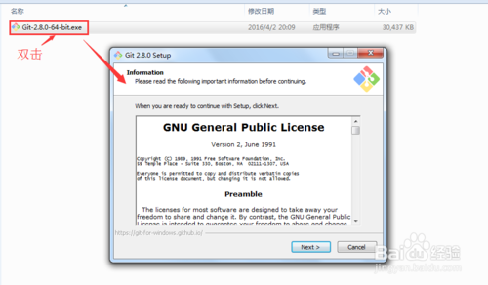](http://jingyan.baidu.com/album/020278117cbe921bcc9ce51c.html?picindex=6)

2

配置安装组件

默认即可，点击“Next”;

默认已经都帮我们否选上了。包括创建桌面快捷方式、Git Bash、Git GUi、已经目录和后缀关联等。

[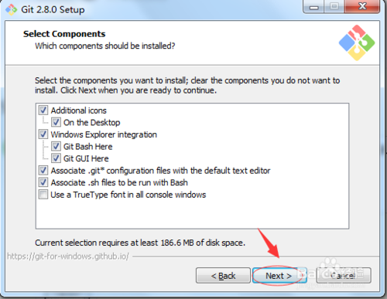](http://jingyan.baidu.com/album/020278117cbe921bcc9ce51c.html?picindex=7)

3

在“Adjusting your PATH environment”选项中，默认即可。点击“Next”。

这个步骤最好选择第二项“Use Git from the Windows Command Prompt”， 这样在Windows的命令行cmd中也可以运行git命令了。这样会对以后的一些操作带来方便

[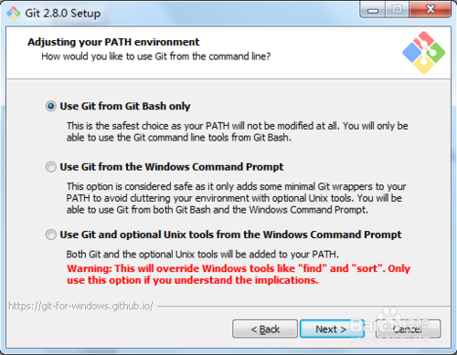](http://jingyan.baidu.com/album/020278117cbe921bcc9ce51c.html?picindex=8)

4

配置行结束标记，保持默认“Checkout Windows-style, commit Unix-style line endings”.

[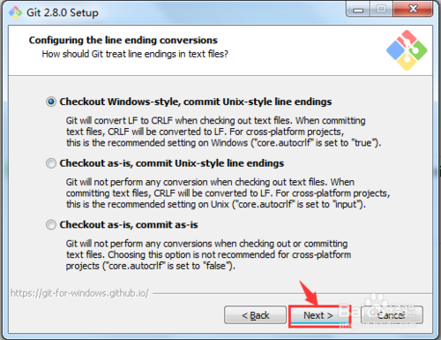](http://jingyan.baidu.com/album/020278117cbe921bcc9ce51c.html?picindex=9)

5

在终端模拟器选择页面,默认即可，配置后Git Gash的终端比较易用。然后点击“Next”

[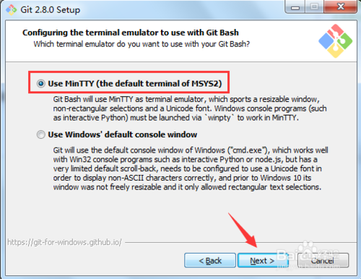](http://jingyan.baidu.com/album/020278117cbe921bcc9ce51c.html?picindex=10)

6

最后配置Git额外选择默认即可。然后点击“Install”开始安装。如果之前安装过旧版本，会先卸载然后再安装新版本。

[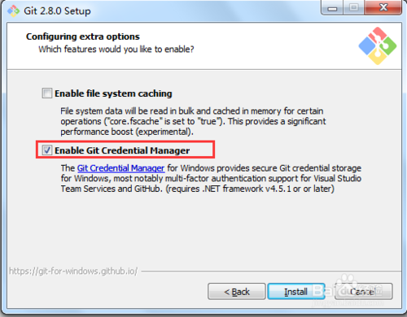](http://jingyan.baidu.com/album/020278117cbe921bcc9ce51c.html?picindex=11)

[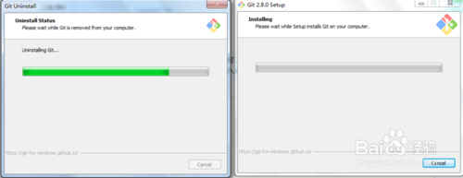](http://jingyan.baidu.com/album/020278117cbe921bcc9ce51c.html?picindex=12)

7

安装完成，默认点"Finish"即可。这样会在浏览器打开新版本的信息

[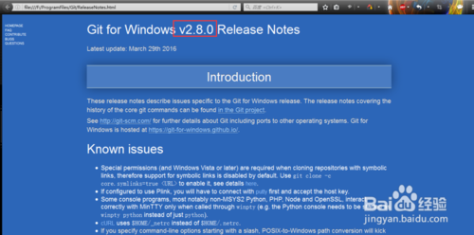](http://jingyan.baidu.com/album/020278117cbe921bcc9ce51c.html?picindex=13)

END

## 方法/步骤3

安装Git完成之后，会在桌面创建Git Bash快捷方式，在任意目录下右击鼠标可以找打Git Bash Here的选项。

[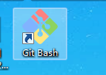](http://jingyan.baidu.com/album/020278117cbe921bcc9ce51c.html?picindex=14)

[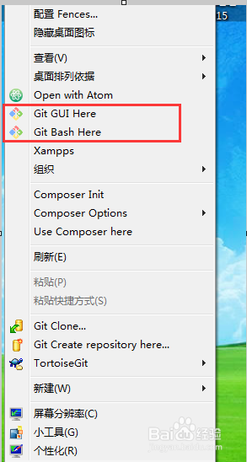](http://jingyan.baidu.com/album/020278117cbe921bcc9ce51c.html?picindex=15)

2

打开Git Bash即可使用Git。输入git会出现如图所示。可以开始愉快的Git之旅了

[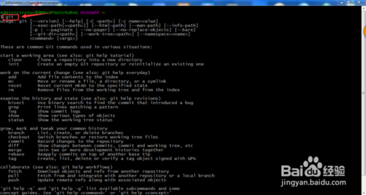](http://jingyan.baidu.com/album/020278117cbe921bcc9ce51c.html?picindex=16)